中国电信应用商店运营中心

应用使用中计费SDK二次开发分册

——离线短信

编制历史
内容 | 参与者 | 时间 | 备注
SDK2.0.1 | 天翼空间 | 2013.08.26 | 离线短信模式计费，通过上行短信触发计费
SDK2.0.2 | 天翼空间 | 2013.10.10 | 修改内容：  1：入口参数长度和类型做了新要求，注意参数长度和格式，详见3.6和5.1内容。  2：SDK返回值增加，用户主动点击取消按钮，详见6.1内容。  3：修改界面适配问题，优化不同分辨率机型的界面效果

使用范围
目标用户：面向中国电信C网手机卡用户提供通过话费进行支付。
本文当适用于中国电信应用商店运营中心应用使用中计费SDK二次开发。其主要功能是实现Android终端用户在应用使用过程中完成指定收费节点的费用支付和订购鉴权，保障整个支付过程的安全、真实有效性。

SDK架构

2.1.运行环境

Android固件版本2.1及以上

2.2.部署图

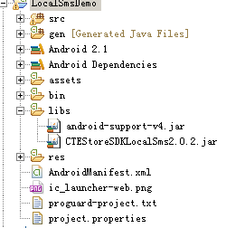

2.3.调用序列图
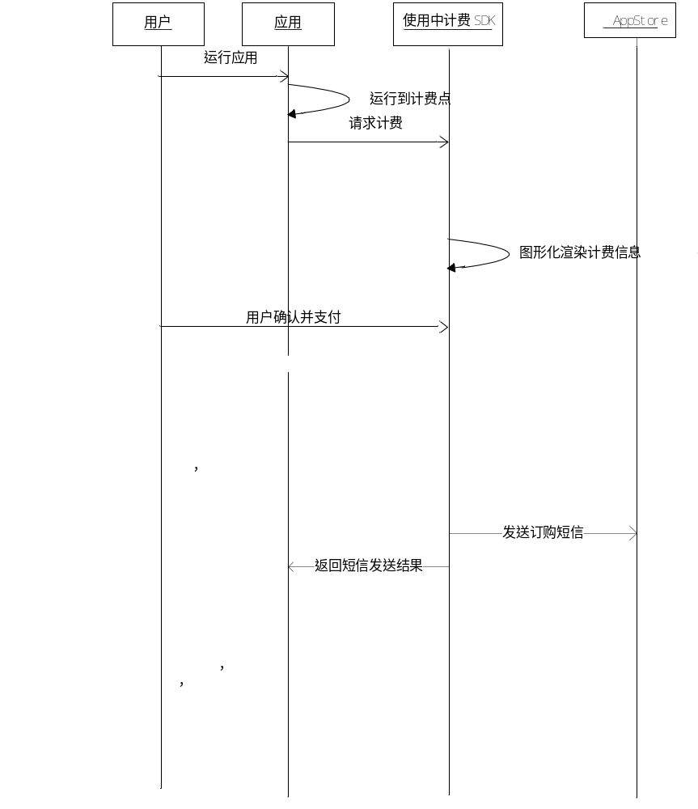

2.4.文件清单
- CTEStoreSDKLocalSms.2.0.2.jar
- ctestore_strings.xml
- ctestore_apconfig.xml
- 图片资源

文件导入

依赖jar包
CTEStoreSDKLocalSms2.x.x.jar

本地库文件
无

layout文件
无

图片资源
将所有图片导入到assets/ctestore目录

字符串资源
ctestore_strings.xml
导入到assets/ctestore目录

配置文件

ctestore_apconfig.xml

导入到assets/ctestore目录

配置项说明：
名称 | 描述 | 是否必须
ctestore_apsecret | AP密钥 | YES
ctestore_testflag | 是否是测试。true 表示测试 ； false 或者其它正式。若为true,不会真正扣费（主要是为在开发过程中节省开发者的话费，在正式发布应用时，一定要注意将参数值设为false），也不会真正发出计费短信。 （注意：开发和测试过程中不能以收到短信作为计费成功标示，需查询电信网厅扣费情况确定扣费情况） | YES
ctestore_apphonenum | AP客服电话，若不传则取默认值 | NO
ctestore_apname | AP名称 | YES
ctestore_appname | 应用名称 | YES
备注：ctestore_apsecret通过AP管理平台申请，具体申请方式请参见《天翼空间应用中计费业务操作手册》

配置

AndroidManifest.xml

权限声明
<uses-permission
<uses-permission android:name="android.permission.READ_PHONE_STATE" />
<uses-permission
android:name="android.permission.SEND_SMS" />

Activity声明
<activity
android:name="com.estore.ui.CTEStoreSDKActivity" android:screenOrientation="landscape"
android:theme="@android:style/Theme.Translucent"/>
注释：
android:screenOrientation="landscape"
android:screenOrientation="portrait"
选择弹出框比例，恒定横屏，恒定竖屏 二选一

接口调用说明

支付接口
支付窗口TypaySdkActivity继承于Activity，应用在计费节点到达时，通过startActivityForResult方法将支付界面呼出，并传递与计费节点相应的参数。支付完成后支付窗口将通过回调宿主onActivityResult方法告知应用支付结果。

Bundle参数定义：

名称 | 类型 | 描述 | 是否必须
APPCHARGEID | String（16进制数字） | 计费代码 | YES
REQUESTID | String（10进制数字） | SP（第三方）事务ID（SP自定义，不超过16个字节） | YES
CHANNELID | String（10进制数字） | 渠道号(SP自定义，不超过4个字节) | YES
SCREENHORIZONTAL | boolean | 启动时 true选用横屏比例设置，false 选用竖屏比例设置 | NO
CHARGENAME | String | 计费点名称 | YES
PRICETYPE | String | 计费类型：0-按次，1-包月 | YES
PRICE | String | 计费点价格(单位：元) | YES
备注：APPCHARGEID通过SP管理平台申请，具体申请方式请参见《天翼空间应用中计费业务操作手册》

onActivityResult中获取数据
名称 | 描述
RESULTCODE | 返回状态码 0表示成功,其他见错误码说明
REQUESTID | AP（第三方）事务ID

补充说明：
- 在集成SDK进行计费开发之前，请先完成计费点申请，并在通过计费点审核后，再进行集成SDK。
- 集成SDK完成后，请走发布流程，将产品发布。
- 在联调开发时，需要使用C网手机进行测试。
- 在完成支付接口提示“支付短信已发送”后，代表扣费短信已发出，不能完全代表计费成功（为保证用户使用感知，建议APP收到SDK返回的短信发送成功消息，就提供相关付费服务）。真实扣费结果通过以下方式确定：
  - 服务器端发起鉴权确认（请参见《单应用包月及应用中计费的业务关系鉴权接口开发分册》）。
  - 服务端接收计费消息通知接口确认。（请参见《应用使用中计费结果通知接口协议开发分册》）
- 请保证做鉴权时，参数不为空。

错误代码说明

ApiParameter类
CTESTORE_SENDSUCCESS | 短信发送成功
CTESTORE_SENDFAILED | 短信发送失败
CTESTORE_USERCANCEL | 用户主动取消
其他 | 初始化失败
备注：SDK返回CTESTORE_SENDSUCCESS 标志，代表预扣费成功。真实扣费结果通过服务器端鉴权确认（请参见《服务器端鉴权分册》）。

部分问题说明

另外请先在testfalse为true的情况下先调试通过，避免不必要的问题。

8.1示例
启动
Intent intent = new Intent();
intent.setClass(TestLocalSmsActivity.this, com.estore.ui.CTEStoreSDKActivity.class);

private String code = "AP审核通过的计费代码";//计费代码
Bundle bundle = new Bundle();
//示例参数值
bundle.putString(ApiParameter.APPCHARGEID, code);
bundle.putString(ApiParameter.CHANNELID, "2234");
bundle.putBoolean(ApiParameter.SCREENHORIZONTAL, true);//进入竖屏

bundle.putString(ApiParameter.CHARGENAME, "棒棒糖");
bundle.putInt(ApiParameter.PRICETYPE, 0);
bundle.putString(ApiParameter.PRICE, "3");
bundle.putString(ApiParameter.REQUESTID, "9999999999999999");
intent.putExtras(bundle);
startActivityForResult(intent, 0);

返回

@Override
protected void onActivityResult(int requestCode, int resultCode, Intent data) {
Bundle bdl = data.getExtras();
int payResultCode = bdl.getInt(ApiParameter.RESULTCODE);

if (ApiParameter.CTESTORE_SENDSUCCESS == payResultCode
)
{
//支付短信发送成功
Log.v("pay-success","success");
Log.v("pay-success",bdl.getString(ApiParameter.REQUESTID));
}
else
{

}
}

